05.10.2021г. Учебная группа 1СТМ

Преподаватель Кучеренко Наталья Михайловна
ОГСЭ. 04 Физическая культура
Раздел 1. «Лёгкая атлетика»
Тема 1.1. Бег на короткие дистанции. Прыжковая подготовка.
Практическое занятие №4

Цели занятия:
- образовательная: обучить технике бега на короткие дистанции. Эстафетный бег 4х100м. Прыжки в длину со среднего и полного разбега. Контрольный норматив бег 60м.
- развивающая: развитие физических качеств.
- воспитательная: воспитывать у студентов потребность в занятиях легкой атлетикой.
Задачи занятия: ознакомиться с техникой бега на корокие дистанции, техникой эстафетного бега 4х100м; техникой прыжков в длину со среднего и полного разбега.
Мотивация: полученные знания и умения необходимы для дальнейшего изучения учебной дисциплины, выполнения практических заданий, которые являются базовыми для изучения других разделов программы.

1. Процесс бега состоит из старта и стартового разгона, бега по дистанции и финиширования. Бег на короткие дистанции начинается с низкого старта. По команде «На старт!» бегун занимает исходное, при котором толчковая (сильнейшая) нога находится у линии, а маховая нога ставится на 2–2,5 стопы позади.
Угол наклона корпуса составляет примерно 40—45°, ноги согнуты в тазобедренных и коленных суставах, ОЦМТ (общий центр массы тела) располагается ближе к опорной ноге. Положение тела бегуна должно быть удобным и устойчивым. Руки при этом занимают противоположное ногам положение и согнуты в локтевых суставах. Взгляд бегуна направляется вперед, примерно на 3—4 метра.
Команда «Внимание!» в беге на короткие дистанции подается для того, чтобы спортсмен приготовился к стремительному выпаду.
После команды «Марш!» или выстрела стартера спортсмен активно начинает движение, отталкиваясь опорной ногой от поверхности дорожки, набирая максимальную скорость примерно до 40 м. Со старта спортсмен бежит в наклонном положении, постепенно выпрямляя туловище и занимая беговое положение (5—7°), нормализируя темп бега и ритм дыхания.
Во время бега по дистанции длина шага 180—210 сантиметров или 3–4 шага в секунду. Туловище практически вертикально, наклонено лишь на 5°, что помогает двигаться вперед благодаря инерции.
Отличной тренировкой для развития скорости является бег с небольшими отрезкам на высокой скорости.
Давайте рассмотрим полный цикл движений бегуна, который представляет собой двойной шаг. Существуют два важных периода в работе ног – это период полета, и период опоры.
В двойном шаге содержится два периода опоры и два периода полета. В каждом периоде различаются две фазы.
В периоде опоры: амортизация (подседание) и отталкивание.
В периоде полета: подъем (вынос ноги в полете) общего центра массы тела (ОЦМТ) и снижение ОЦМТ (опускание ноги в опоре).
Фаза амортизации или подседания начинается с момента постановки ноги на место отталкивания.
Фаза отталкивания начинается с момента наибольшего сгибания опорной ноги в суставах и продолжается до момента отрыва ноги от опоры.
Фаза подъема ОЦМТ начинается с момента отрыва ноги от опоры и продолжается до момента достижения наивысшей точки в полете.
Фаза снижения ОЦМТ начинается, когда достигается самая высшая точка полета продолжается до момента постановки ноги на опору (начало периода опоры).
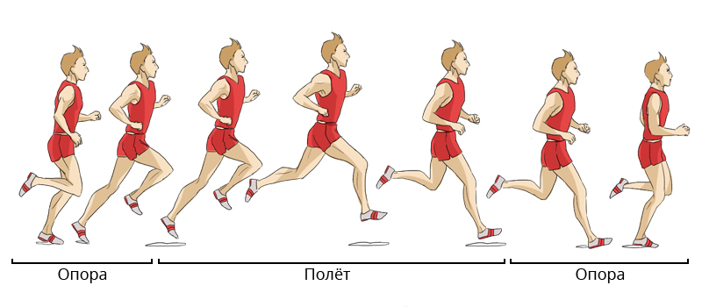
Руки согнуты под прямым углом и движутся маятникообразно, пальцы свободно собраны, при этом важно не напрягать предплечья и плечи.
Дыхание. При небольшой скорости бега один дыхательный цикл выполняется на 6 шагов, а при увеличении скорости – на 4 шага (2 шага – вдох, 2 шага – выдох) и даже иногда на 2 шага. Рекомендуется вдыхать через нос и активно выдыхать через рот.
Техника бега на вираже. Техника бега на вираже имеет некоторые особенности: туловище немного наклонено влево, к бровке, правая рука движется несколько размашистей левой, причем правый локоть дальше отводится в сторону, а правая стопа ставится с некоторым поворотом внутрь.
Финиширование. Перед окончанием дистанции бегуны обычно выполняют финишный бросок или спурт, на средних дистанциях его длина составляет от 150 до 350 м. в зависимости от дистанции и потенциальных возможностей бегуна. В этот период происходит изменение техники: увеличивается наклон туловища вперед, движения руками становятся активнее. Увеличении частоты движений позволяет спортсмену перейти на скоростной бег, задействовав оставшиеся резервы для развития максимальной скорости.
Специальные беговые упражнения.
Одним из основных способов подготовки бегунов является сам бег, который может быть использован в разных формах: интервальный и переменный бег на местности, повторный бег на стадионе, кроссовый бег по различным рельефам и поверхностям (песок, снег). Но наряду с бегом необходимы специальные упражнения для тренировки целевых групп мышц, суставов, связок. Выполнять данный комплекс стоит не менее 2 подходов за тренировку.
Упражнения для правильной постановки рук. Становимся перед зеркалом. Плечи должны быть расслаблены. Сгибаем руки в локтях под углом 90°. Пальцы в кулаки не зажимаем. Напрягая пальцы, мы передаем напряжение и всему плечевому поясу. Начинаем не спеша работать руками, держим угол сгиба в локтях. Смотрим в зеркало и контролируем, чтобы верхняя часть нашего тела оставалась неподвижна. Со временем пробуем увеличивать темп работы руками.

2. Передача эстафетной палочки.
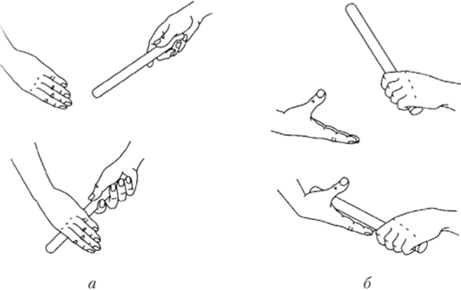

Удержание эстафетной палочки на старте
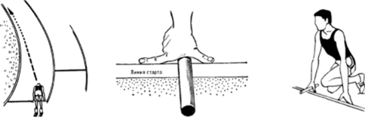\
Положение бегуна, принимающего эстафету
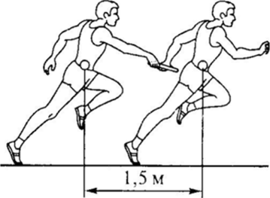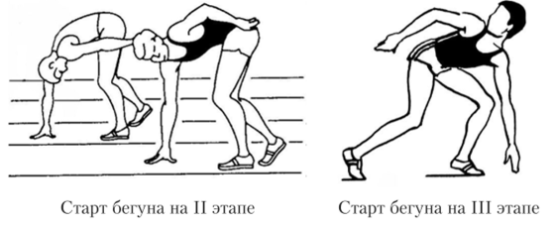
Расстояние между бегунами в момент передачи эстафетной палочки.
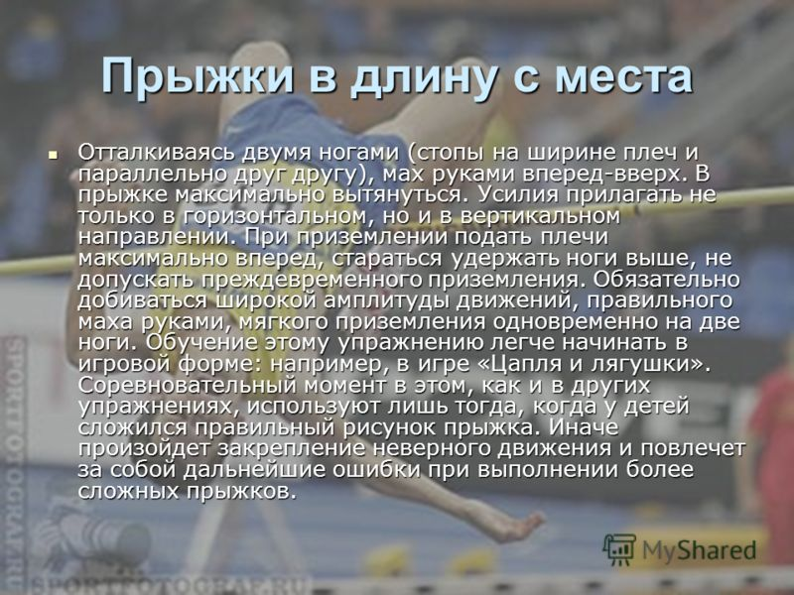

Домашнее задание:
1. Прыжки в длину со среднего и полного разбега (написать технику движений).
Выполненное домашнее задание сфотографировать (или набрать) и прислать на электронный адрес преподавателя oktyabr70n@mail.ru до 12.10.2021г.

